**课时21　水圈的组成与水循环**



1．水圈的组成

(1)海水：水圈的主体。

(2)陆地水

(3)大气水



因为陆地淡水数量及分布的原因，可供人类直接利用的淡水很有限，主要是河流水、湖泊淡水和浅层地下淡水，我们要节约用水并保护水资源。

2.水循环

(1)定义：自然界的水在地球表层通过蒸发、降水、径流等环节连续不断、周而复始地运动的过程。

(2)过程

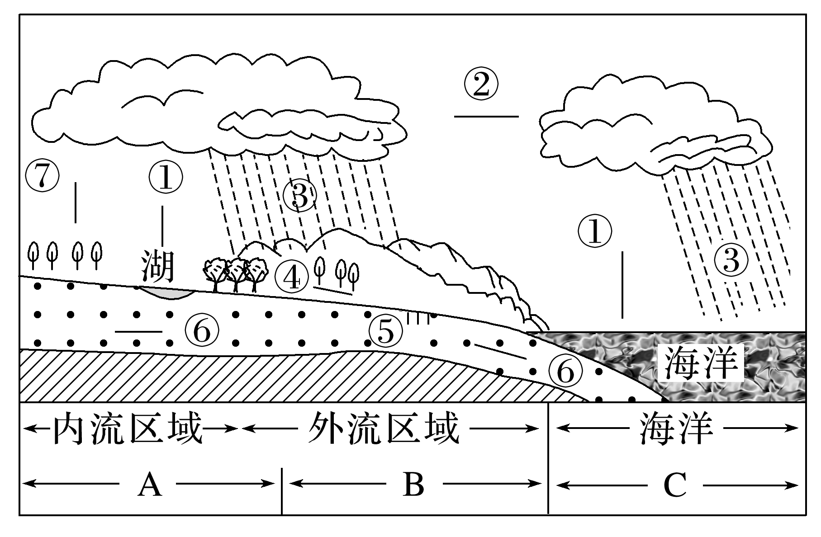

①画图：在上图中添加箭头，完成水循环过程。

答案

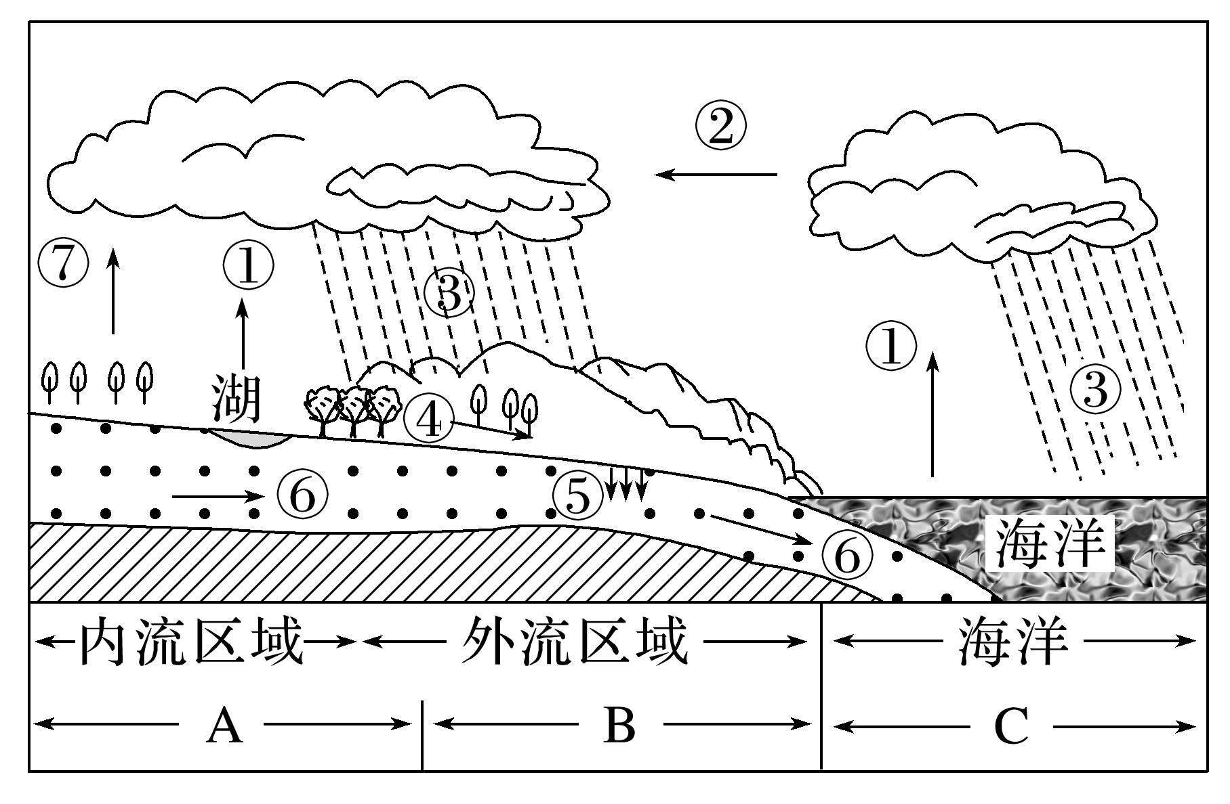

②填表

|  |  |  |
| --- | --- | --- |
| 类型 | 字母 | 主要环节 |
| 海陆间大循环 | B | ①蒸发　②水汽输送　③降水　④地表径流　⑤下渗　⑥地下径流 |
| 海上内循环 | C | ①蒸发　③降水 |
| 陆上内循环 | A | ①蒸发　⑦植物蒸腾　③降水 |

(3)意义

①使地表不同区域的各种水体相互联系、相互转化，使水体得以更新。

②促进了地球表层区域之间、圈层之间的物质迁移。

③促进了水圈、大气圈和生物圈之间的能量交换，调节地表温度。

④改变一些地区的生态和生活环境。

⑤改造地表形态。



1．水循环的动力和根本原因

驱动水循环的动力主要是太阳辐射能和水的重力能，水循环的根本原因是水的三态变化。

2．受人类影响最大的水循环环节

受人类影响最大的水循环环节是地表径流，主要表现为改变时间分配规律——修建水库；改变空间分布规律——跨流域调水。



1．自然因素对水循环的影响

(1)影响蒸发的因素

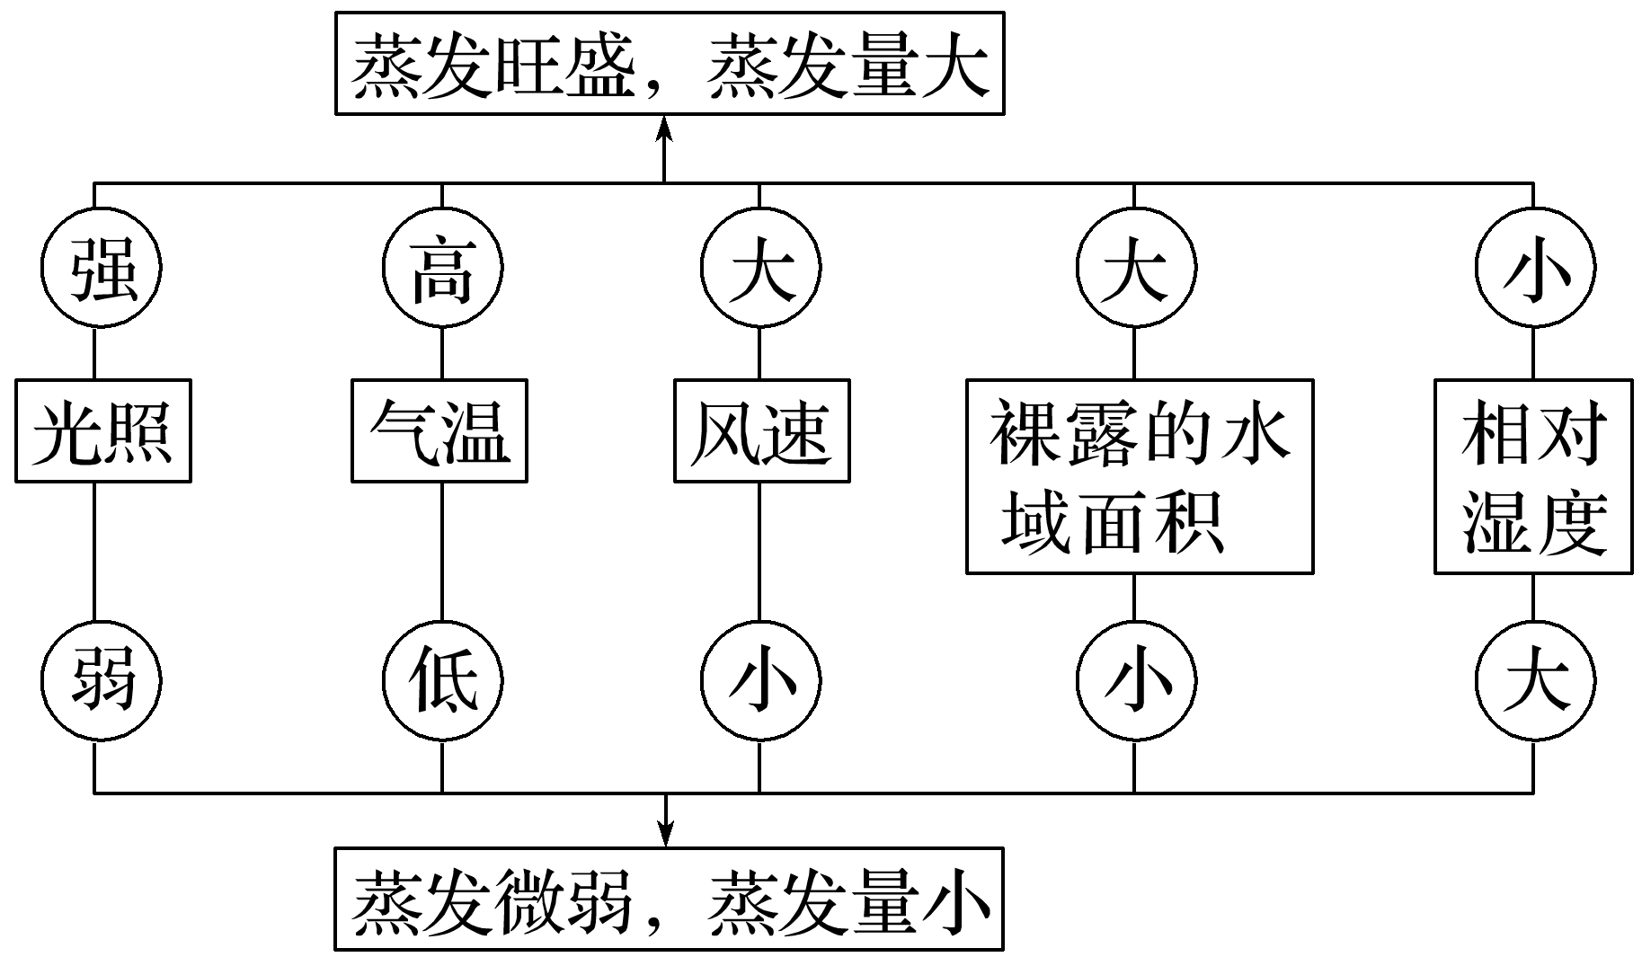

(2)影响降水的因素

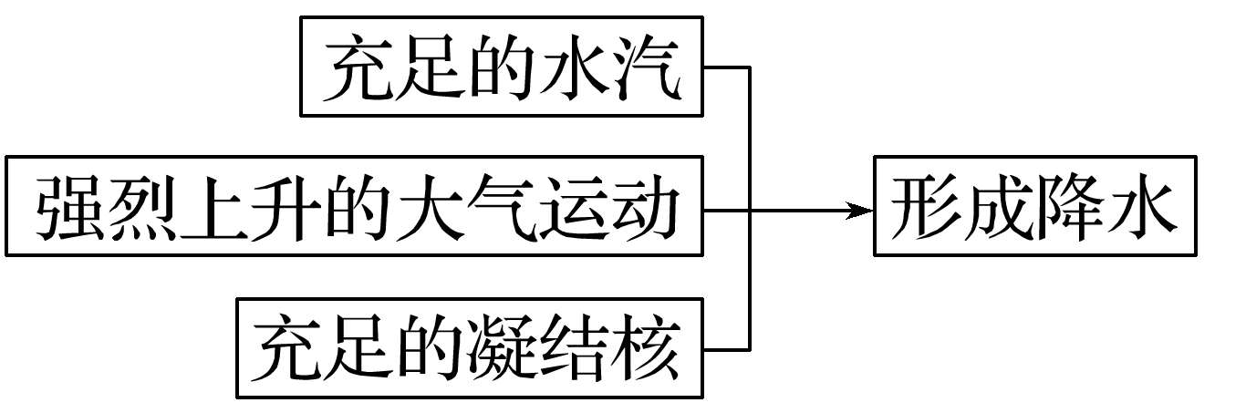

(3)影响水汽输送的因素

海洋上空的水汽陆地

(4)影响地表径流的因素分析

|  |  |
| --- | --- |
| 影响因素 | 对地表径流的影响 |
| 年降水量 | 决定地表径流量大小的最主要因素 |
| 流域面积(支流数量) | 同地表径流大小呈正相关 |
| 植被 | 涵养水源，起到“削峰补枯”的作用 |
| 地质条件(土壤性状) | 河流流经喀斯特地貌区、沙质土壤区，河水易下渗，会减少地表径流量 |
| 蒸发 | 主要在干旱、半干旱地区对地表径流影响大 |
| 人类活动 | 沿岸取水会导致径流量减少 |

(5)影响下渗的因素

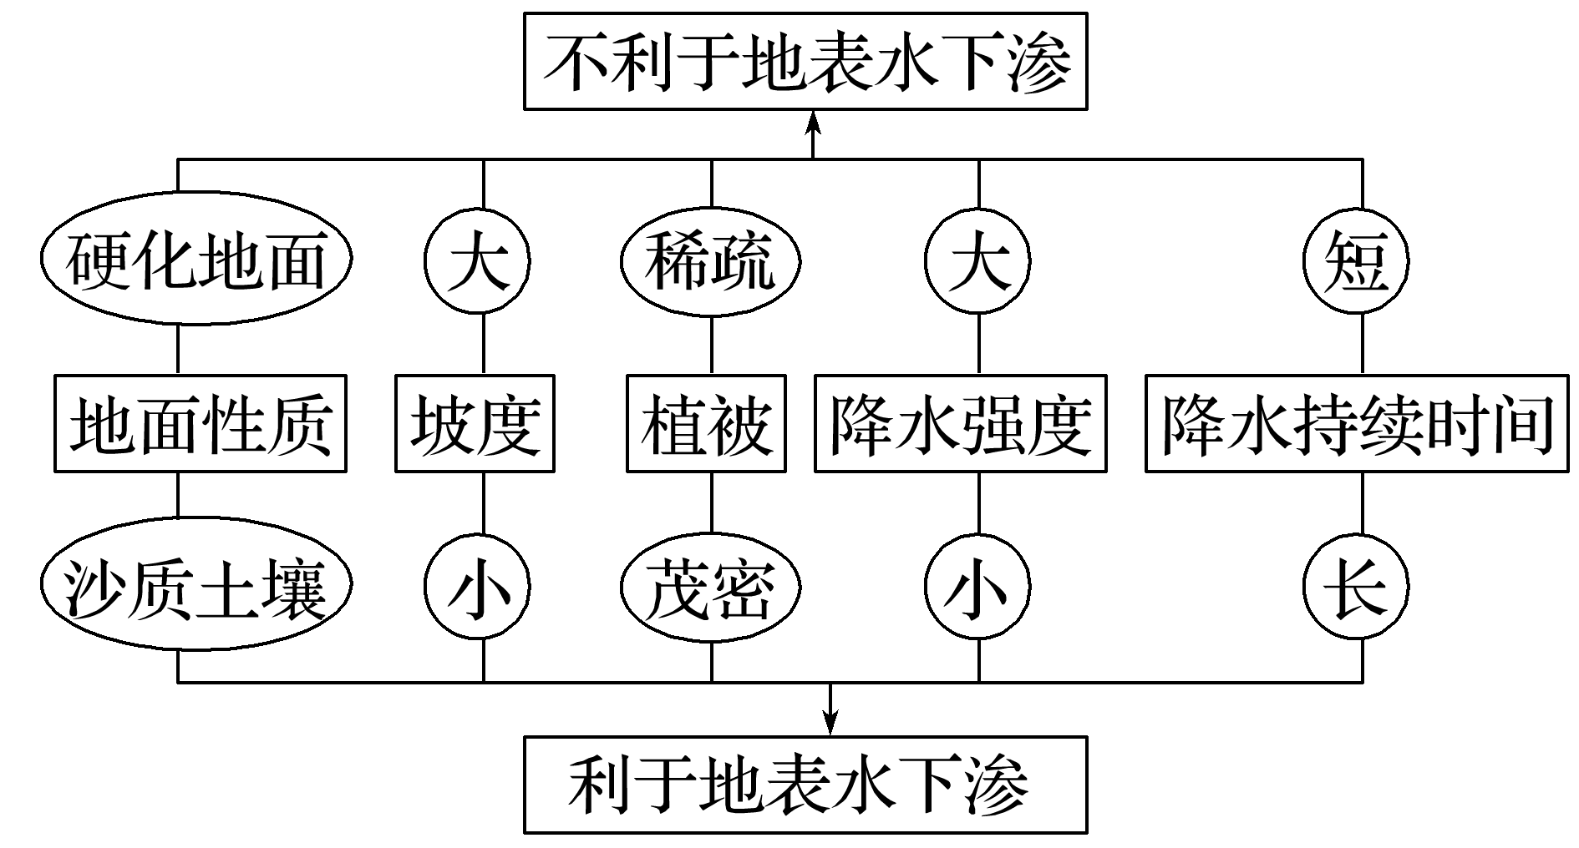

(6)影响地下径流的因素

影响地下径流的因素可参考影响地表径流、下渗的因素，并重点考虑喀斯特地貌(岩溶地貌)，因为喀斯特地貌区地下溶洞、地下暗河众多，储存有众多的地下水。

2．人类活动对水循环的影响

目前，人类活动对水循环的影响主要体现在对地表径流的影响。

|  |  |
| --- | --- |
| 改变地表径流 | 人类引河湖水灌溉、修建水库、跨流域调水、填河改陆、围湖造田等一系列针对河流、湖泊的活动极大地改变了地表径流的自然分布状态 |
| 影响地下径流 | 人类对地下水资源的开发利用，局部地区的地下工程建设都不可避免地对地下径流产生影响，如雨季对地下水的人工回灌、抽取地下水灌溉、城市地下铁路的修建破坏渗流区的地质结构、改变地下水的渗透方向等 |
| 影响局部地  区大气降水 | 如人工降雨 |
| 影响蒸发 | 如植树造林、修建水库可以增加局部地区的水汽供应量 |
| 影响下渗 | 城市铺设渗水砖，可增加下渗；城市路面硬化，可减少下渗 |

②分析修水库对河流径流及库区的影响

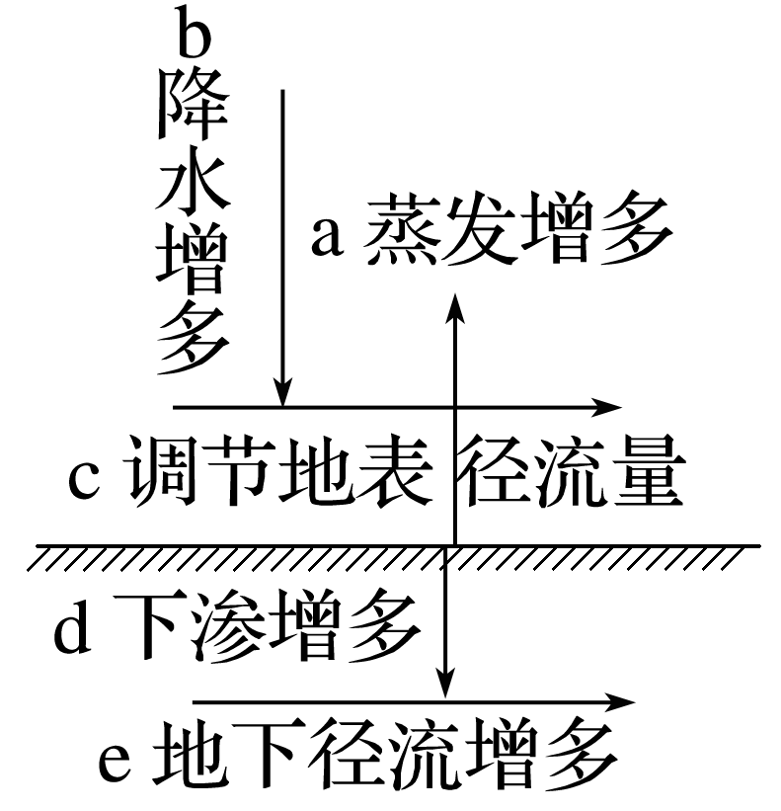

③分析土地盐碱化的形成原因

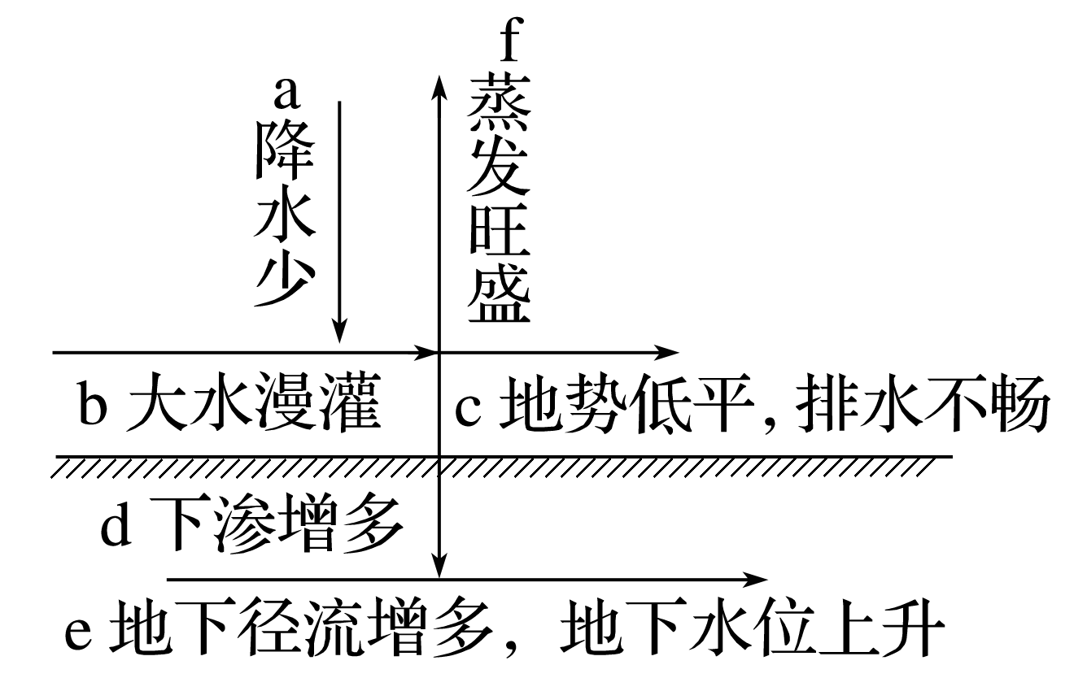

④沼泽的形成

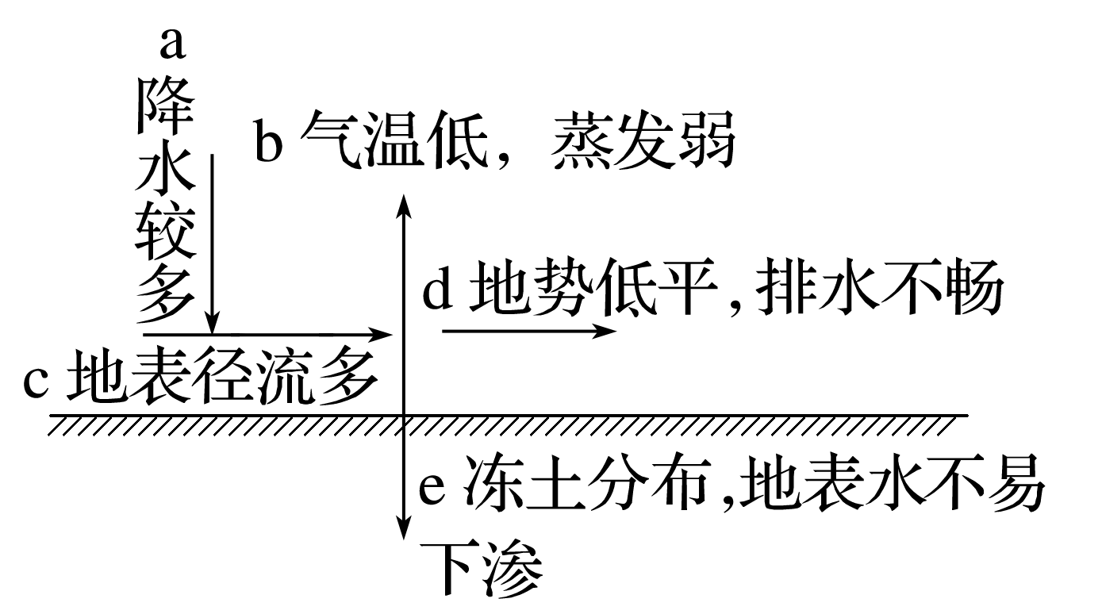

⑤植被破坏对水循环的影响

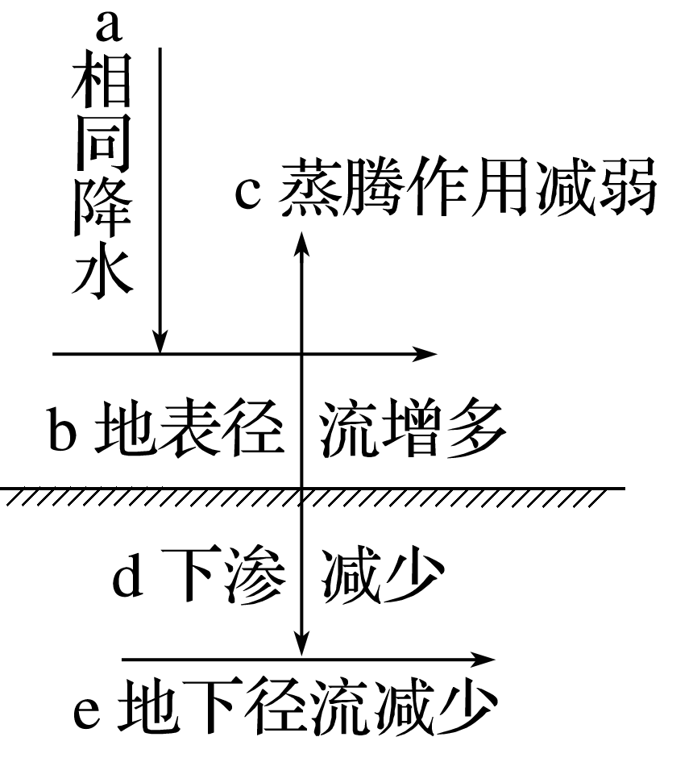

⑥内流河断流的成因

